**【22611　手續費收入】**

**壹、交易介紹**

|  |  |
| --- | --- |
| 原交易代號 | 原交易名稱 |
| T917 | 手續費收入 |

‧整合原交易如上。

‧提供櫃員收取手續費的登錄交易資料。

**貳、執行路徑**

帳務交易→其他→手續費收入

**參、操作及業務規則說明**

選擇「付款方式」（1-收現金∕2-銷:多筆交易序號∕3-帳戶扣款），鍵入分行代號、科目、金額，輸入「傳票摘要」，確認資料無誤後即可【執行】並放入手續費傳票。

※若需查詢顧客手續費優惠可點選【手續費優惠查詢】按鈕連動【22410 手續費暨薪資雇主查詢】查詢交易，查詢完畢後點選上一頁箭頭或以F3回交易畫面。

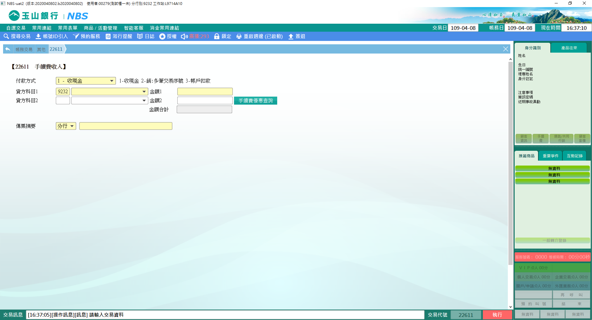

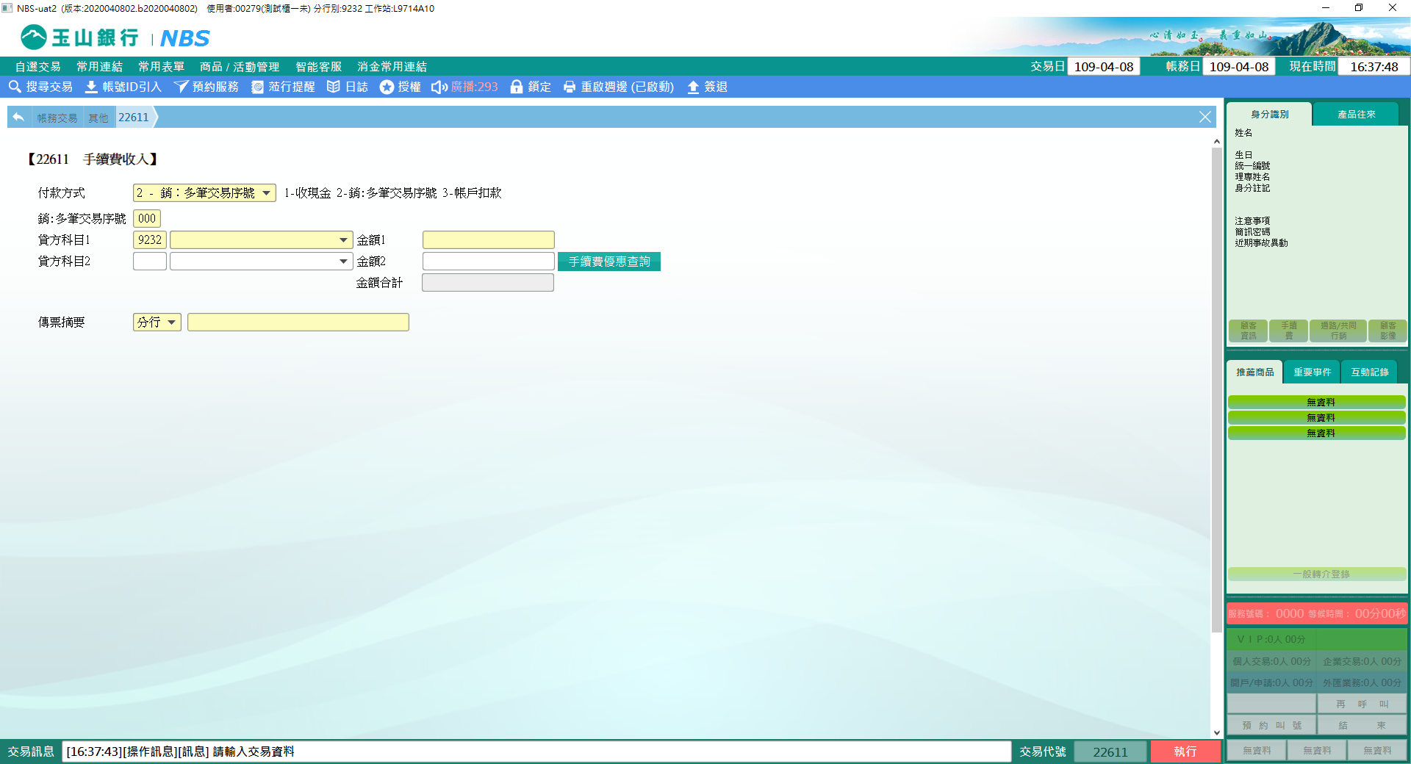

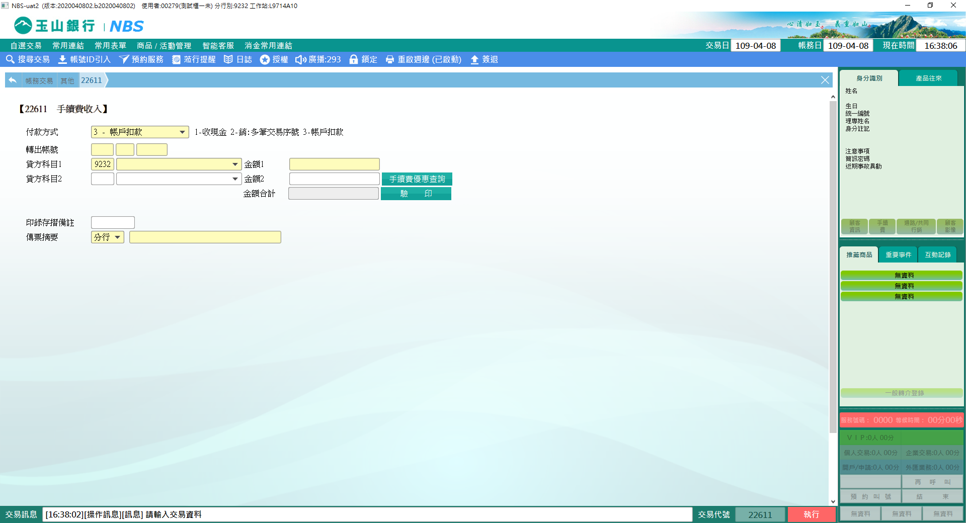

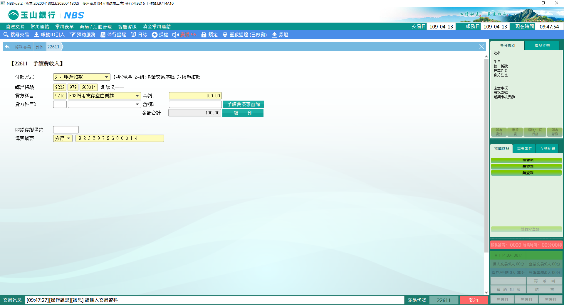

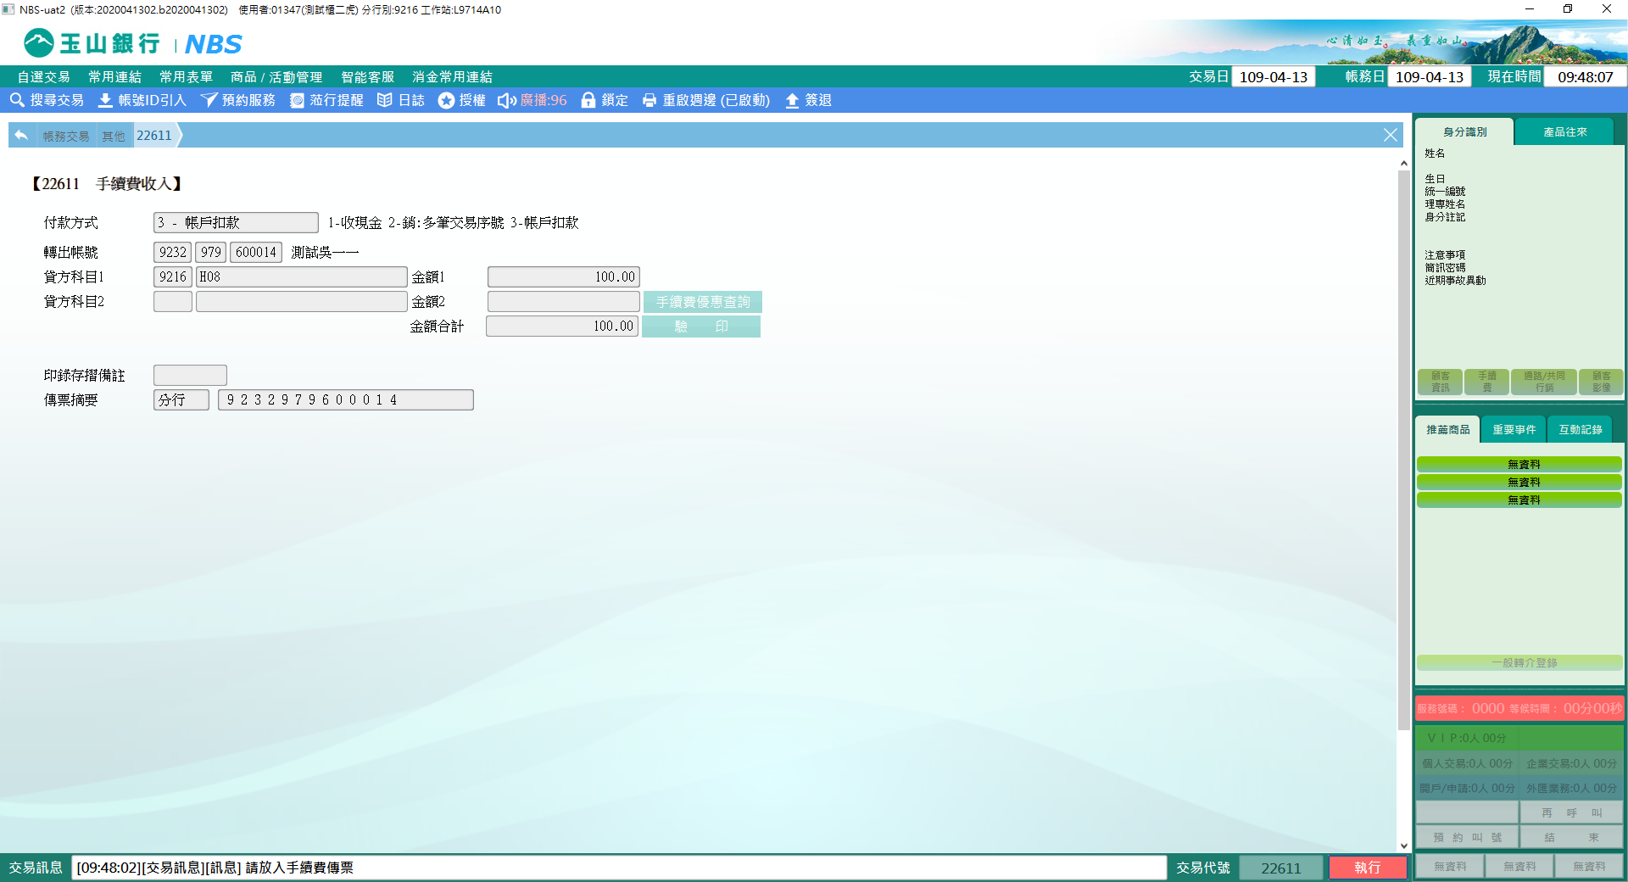

※若選擇3-帳戶扣款，交易結束後系統連動36101。

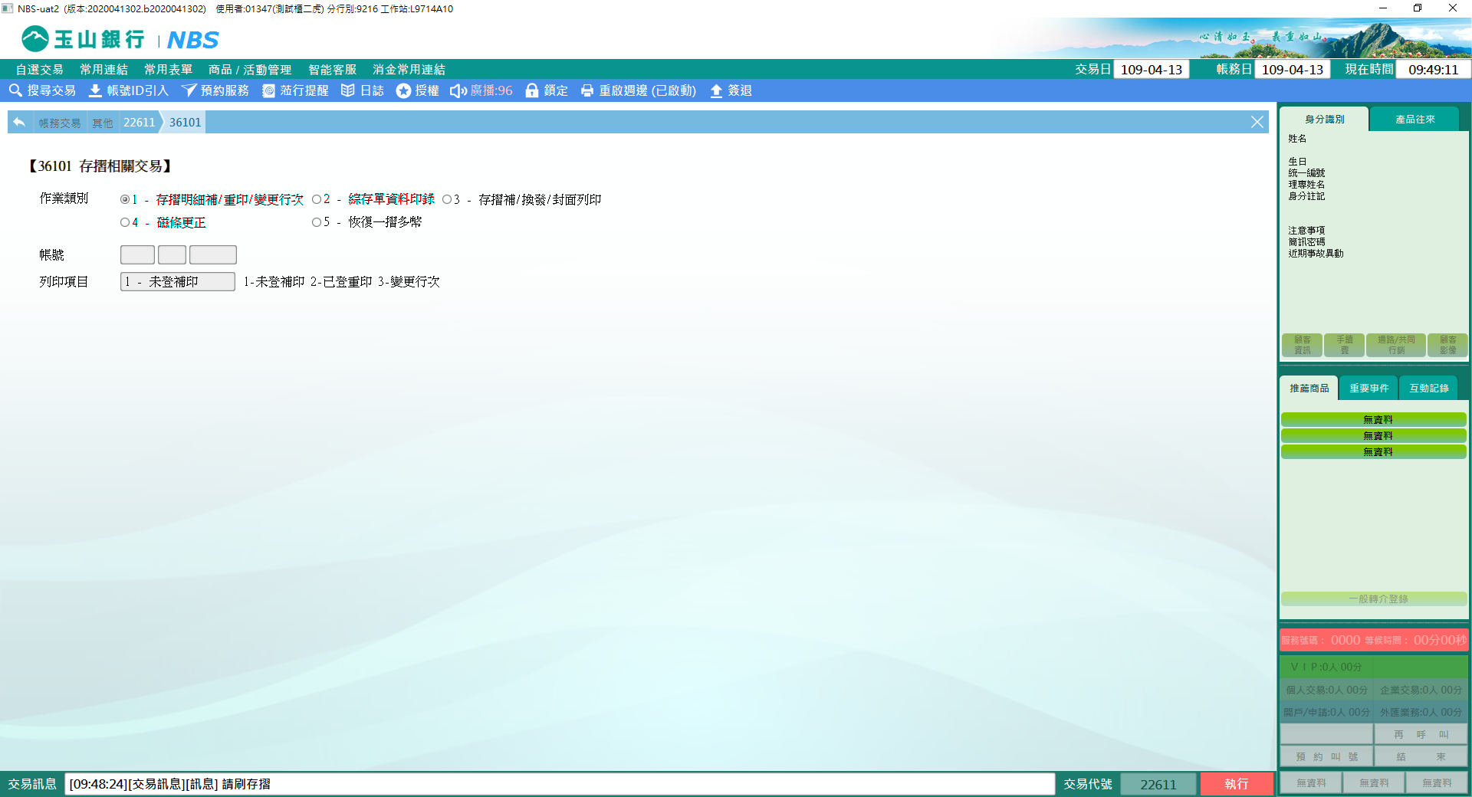

**肆、權限限制**

　　無。